**Mẹo hay dạy con yêu thương đúng cách**

**Trong quá trình nuôi dạy con, cha mẹ cần giúp con hiểu rằng tình yêu không chỉ là lời nói mà còn là phong cách sống.**

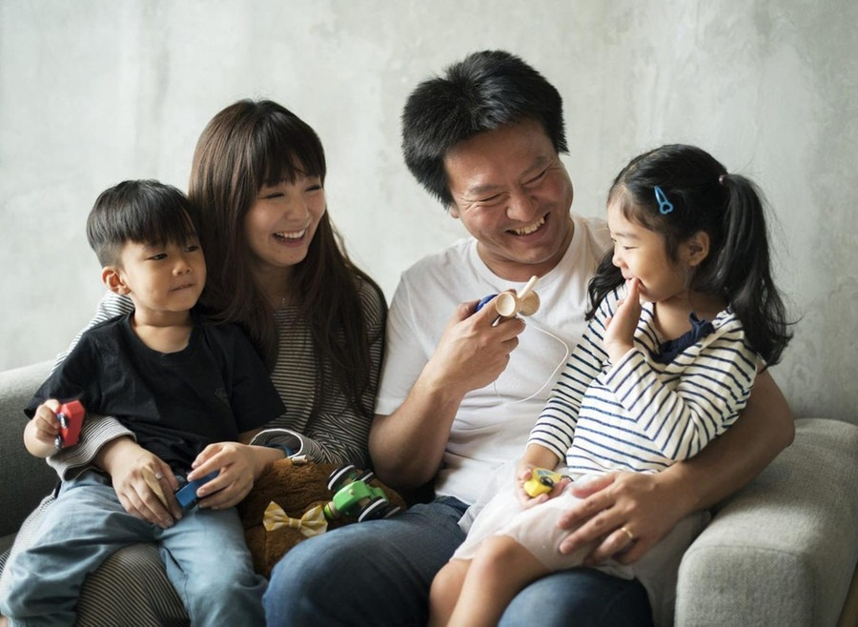

*Định nghĩa về tình yêu của mỗi người có thể sẽ khác nhau tùy thuộc vào đối tượng mà nó hướng tới. (Ảnh: ITN).*

**Giải thích khái niệm "tình yêu"**

Hầu hết chúng ta có thể nói không chút do dự rằng chúng ta biết tình yêu là gì. Nhưng bạn sẽ diễn đạt nó thành lời như thế nào? Định nghĩa về tình yêu của mỗi người có thể sẽ khác nhau tùy thuộc vào đối tượng mà nó hướng tới.

Ví dụ, bạn có thể yêu hàng xóm của mình và những chiếc bánh quy sô cô la thơm ngon cô ấy tự tay làm, nhưng tình yêu đó khác với tình yêu bạn dành cho con mình. Ngay trong gia đình, tình yêu giữa cha mẹ và con cái cũng khác với tình yêu giữa vợ chồng. Khái niệm này có thể khó hiểu đối với trẻ em.

Đầu tiên, hãy cố gắng giúp con hiểu rằng "yêu" khác với "tận hưởng". Ví dụ, con có thể nói rằng con "yêu" kem dâu, nhưng cảm xúc của con dành cho kem dâu sẽ khác với cảm giác của con dành cho các thành viên trong gia đình. Con nên hiểu tình yêu thương như một đức tính tốt không liên quan gì đến sở thích cá nhân.

Giải thích cho con rằng cốt lõi của việc yêu thương người khác có nghĩa là mong muốn điều tốt nhất cho họ.

Bạn có thể giúp con nhớ ý nghĩa của việc yêu thương người khác bằng cách khuyến khích chúng ghi nhớ những câu thơ. Khi chúng hành động thiếu yêu thương đối với người khác, hãy đọc những câu thơ đó cho chúng nghe và nói về cách chúng nên thể hiện tình yêu thương với những người xung quanh.

Dưới đây là 8 giải pháp thiết thực giúp bạn dạy con biết yêu thương đúng cách:

**Làm gương về tình yêu thương**

Sự hiểu biết của một đứa trẻ về tình yêu xuất phát từ những gì chúng cảm nhận và trải nghiệm trong gia đình mình. Điều quan trọng là khuyến khích trẻ cố gắng hết sức để thể hiện tình yêu thương với người khác, cha mẹ cũng nên cố gắng vì điều này.

**Thảo luận về ý nghĩa của việc yêu thương người khác**



*Sự hiểu biết của một đứa trẻ về tình yêu xuất phát từ những gì chúng cảm nhận và trải nghiệm trong gia đình mình. (Ảnh: ITN).*

Mặc dù những lời khuyên ở trên là nền tảng tuyệt vời để giúp trẻ hiểu khái niệm về tình yêu, nhưng nó không chỉ là một cuộc thảo luận một lần. Hãy thường xuyên hỏi con xem chúng nghĩ yêu thương người khác có ý nghĩa gì.

Khi xúc phạm người khác, hãy hỏi con "Làm sao con có thể yêu thương người đó hơn?". Ngược lại, khi ai đó làm điều sai trái với con, hãy hỏi: "Làm sao người đó có thể đối xử với con một cách yêu thương hơn?"

**Đọc những câu chuyện thể hiện tình yêu và tình bạn**

Giúp trẻ đọc những câu chuyện chứa đựng nhiều giá trị. Đây là một cách tuyệt vời để ghi dấu những sự thật đó vào lòng chúng.

Hãy tìm những cuốn sách vẽ nên bức tranh sống động và chính xác về tình yêu và tình bạn, sau đó thảo luận về các giá trị trong câu chuyện khi bạn và con đọc xong.

**Tập hợp album ảnh**

Hỏi con danh sách những người chúng yêu quý. Sau đó, in ảnh của từng người. Hãy để con chọn một album ảnh và gài vào đó những hình ảnh về người con yêu thương.

Trong khi hoàn thiện cuốn album, hãy để con giải thích những điều con cảm thấy yêu thích ở mỗi người.

**Dạy con về ngôn ngữ tình yêu**



*Hãy giúp con học cách thể hiện tình yêu thương thông qua những tấm thiệp gửi đến những người chúng quan tâm. (Ảnh: ITN).*

Đôi khi trẻ cần thời gian để phát triển "ngôn ngữ tình yêu" nhưng bạn có thể bắt đầu xem xét và thảo luận về những điều khiến chúng cảm thấy được yêu thương nhất.

Bạn cũng có thể nói với con về "ngôn ngữ tình yêu" của mình để con bắt đầu suy nghĩ xem người khác muốn nhận được tình yêu như thế nào.

**Nghĩ ra những cách nhỏ để nói lời yêu thương**

Với tư cách là một gia đình, hãy nghĩ ra những cách sáng tạo để các thành viên truyền đạt tình yêu thương với nhau. Điều này có thể bao gồm những câu nói ngọt ngào, chẳng hạn như "Anh yêu em", "Bố mẹ yêu con", "Con yêu bố mẹ"...

Hoặc khi bạn vẫy tay chào tạm biệt con khi đưa con đến trường, hãy thử sử dụng ký hiệu "Mẹ yêu con" thay vì lời nói.

**Làm một tấm thiệp thể hiện thông điệp yêu thương**

Hãy giúp con học cách thể hiện tình yêu thương thông qua những tấm thiệp gửi đến những người chúng quan tâm. Dành thời gian để làm điều gì đó khiến người khác cảm thấy được yêu thương là một cách tuyệt vời để giúp trẻ bắt đầu hình thành tâm lý nghĩ đến người khác.

**Yêu thương cộng đồng**

Hãy tìm cách phục vụ cộng đồng của bạn như một gia đình và thảo luận về những giải pháp để bạn yêu thương họ một cách tốt đẹp. Thông thường, tình yêu có nghĩa là đặt người khác lên hàng đầu. Phục vụ theo cách này sẽ giúp trẻ học cách chuyển sự tập trung từ bản thân sang yêu thương và quan tâm đến người khác.

*Theo GDTD*

*Theo academyofscholars.co*